|  |
| --- |
| detalle de manos con tijeras, marcadores, trabajandoMANUAL DE INSTALACIÓN ACCESS |

TABLA DE CONTENIDO

**Instalación desde la Web 3**

**Instalación desde la Web 3**

**3**

**Datos operativos relevantes 3**

**Mirando al futuro 3**

**RESUMEN FINANCIERO 4**

**BALANCES GENERALES 5**

**Balance de la posición financiera 5**

**Balance de ingresos completo (pérdidas y ganancias) 5**

**Balance de variaciones de capital 5**

**Balance de flujo de efectivo 5**

**NOTAS DE LOS BALANCES GENERALES 6**

**Cuentas 6**

**Deuda 6**

**Deuda 6**

**Negocio establecido 6**

**Obligaciones contingentes 6**

**Aportes 6**

**INFORME DE AUDITORÍA INDEPENDIENTE 7**

**Informe del Auditor 7**

# Instalación desde la web

## Da click en botón de instalación

1. Este te redirigirá a un archivo compartido, selecciona la versión que mas te convenga según tu equipo y descárgala.

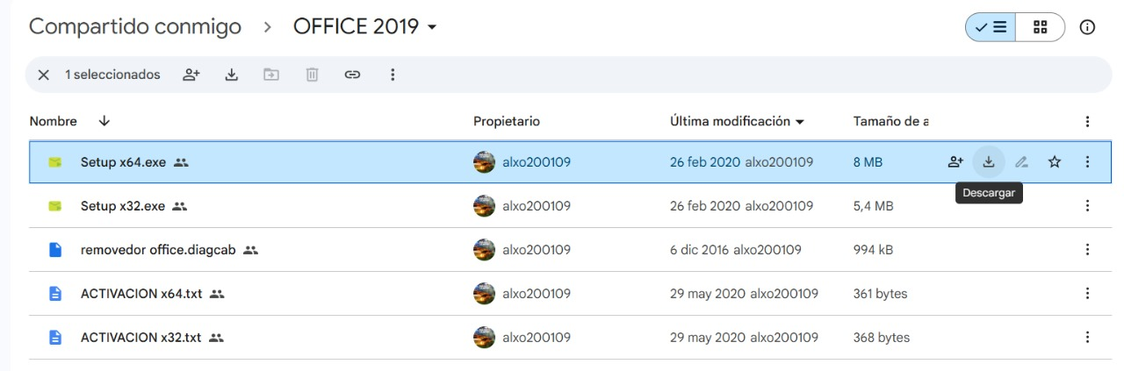

## Instalación desde el equipo

Los encabezados son los típicos de informes anuales que es posible que desee usar tal cual.

## Datos operativos relevantes

¿Cree que es difícil aplicar formato a un documento tan atractivo como este? Para nada. Para aplicar fácilmente cualquier formato de texto que vea en este documento con un solo clic, vaya al grupo Estilos de la pestaña Inicio de la cinta de opciones.

|  |
| --- |
| “¿Tiene que indicar algo muy importante a los lectores? Use esta barra lateral para que destaque.” |

## Mirando al futuro

Consulte y edite este documento con Word en su equipo, tableta o teléfono. Puede editar el texto, insertar contenido, como por ejemplo imágenes, formas o tablas, y guardar el documento cómodamente en la nube desde Word en cualquier dispositivo Windows, Mac, Android o iOS.

Nombre del director ejecutivo  
Puesto del director ejecutivo  
Fecha

# RESUMEN FINANCIERO

Use esta sección para dar un breve resumen de sus finanzas, resaltando los puntos importantes. En algunas partes del texto de muestra de este documento, se indica el nombre del estilo que se aplicó para que pueda aplicar la misma opción de formato de nuevo fácilmente.

Por ejemplo, este texto usa el estilo Lista con viñetas.

Esta es otra frase con el estilo Lista con viñetas.

En la pestaña Insertar encontrará otras herramientas aún más fáciles de usar, con las que, por ejemplo, podrá agregar hipervínculos, insertar comentarios o establecer una numeración de páginas automática.

|  |
| --- |
| personas en una mesa trabajando |

Vea y edite este documento con Word en su equipo, teléfono o tableta. Puede editar el texto, insertar contenido como imágenes, formas o tablas, y guardar el documento cómodamente en la nube desde Word en cualquier dispositivo Windows, Mac, Android o iOS.

# BALANCES GENERALES

## Balance de la posición financiera

* Deudas
* Balance de la posición financiera
* Propiedad

## Balance de ingresos completo (pérdidas y ganancias)

* Ingresos
* Gastos
* Beneficios

## Balance de variaciones de capital

Bien, no sería un informe anual sin una gran cantidad de números, ¿no es cierto? Esta sección es el lugar para colocar todas esas tablas financieras.

Para empezar con una tabla que tenga la apariencia de esta muestra, pulse en Tabla en la pestaña Insertar.

|  |  |  |  |
| --- | --- | --- | --- |
| DESCRIPCIÓN | INGRESOS | GASTOS | GANANCIAS |
|  |  |  |  |
|  |  |  |  |
|  |  |  |  |
|  |  |  |  |
|  |  |  |  |

## Balance de flujo de efectivo

* Funcionamiento
* Inversión
* Financiación

# NOTAS DE LOS BALANCES GENERALES

## Cuentas

Cuando tiene un documento que muestra una gran cantidad de números, es una buena idea usar algo de texto para explicar las cifras. Puede hacerlo aquí.

|  |  |  |
| --- | --- | --- |
| Identificación de empleado | Engranajes | Apretón de manos |

## Deuda

Por supuesto, a todos nos gustaría tener solo beneficios. Pero si tiene cualquier deuda, este es el lugar para escribir sobre ella.

|  |  |
| --- | --- |
| Deuda Por supuesto, a todos nos gustaría tener solo beneficios. Pero si tiene cualquier deuda, este es el lugar para escribir sobre ella. Negocio establecido Bien, ya se hace una idea. Si tiene que agregar notas sobre sus finanzas, hágalo aquí. | Obligaciones contingentes Tenga en cuenta que es posible que algunos de estos encabezados no sean adecuados para su empresa (y es posible que deba agregar otros). Este, por ejemplo, es sobre posibles responsabilidades que pueden surgir si ocurre algo en el futuro, como una decisión legal pendiente. Aportes ¿Qué desea que entiendan los lectores? Agregue notas sobre los puntos clave aquí. |
| "El título principal va aquí Escriba algo en este marcador de título". |

# INFORME DE AUDITORÍA INDEPENDIENTE

## Informe del Auditor

* Opinión no calificada
* Informe de opinión calificada
* Informe de opinión negativa
* Advertencia del informe de opinión
* Informe de auditoría sobre controles internos de las empresas públicas
* Negocio establecido